ШТА САДРЖИ ЦИГАРЕТА?

УВОД:
Један од извора загађења животне средине можемо сами да контролишемо. Дим цигарете. Запаљена цигарета личи на фабрички димњак који испушта дим са мноштвом штетних материја. Ако се дим цигарете удише, његови састојци улазе у плућа и тако се загађује цео организам. Ове отровне материје не делују само на пушаче. Дувански дим загађује ваздух и непушачима. Када непушач удише дим цигарете то је тзв. ″пасивно пушење″. Многим особама које не пуше дим не прија. Он их дражи на кашаљ, може изазвати главобољу или сузење очију, а мирис дувана се задржава у њиховој коси и одећи. Деца родитеља пушача чешће обољевају од плућних инфекција.

ЦИЉ:
Овладавање знањем о основним састојцима цигарете и о појму ″пасивно пушење″

МАТЕРИЈАЛ:
Фолије: “машина за пушење” и ″запаљена цигарета садржи″; за демонстрацију машине за пушење: пластична боца, цев промера цигарете, комадић вате, чеп, цигарета; упитник: ″Да ли имаш проблема са загађењем животне средине?″;
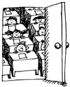
ВРЕМЕ:
45 минута

НАЧИН ИЗВОЂЕЊА:
Саставити ″машину за пушење″ према цртежу и урадити експеримент: у пластичну флашу ставити плутани чеп кроз који је провучена пластична или стаклена цевчица промера цигарете; у део цеви који стоји у флаши стави се комадић вате, а у слободни део цеви запаљена цигарета; стискањем флаше имитирамо удисање дима и тако “попушимо” целу цигарету; запазићемо да је флаша пуна дима а вата жуто пребојена и непријатног мириса;
Порука: ово је последица само једне попушене цигарете. Шта се дешава након попушених 10 или 20?. Показати вату која је видљиво жута и помирисати је (жута је од катрана). Погледати фолију ″Запаљена цигарета садржи″. Поделити разред у групе и свакој групи дати упитник да га попуни. Следи дискусија.

ПРИЛОГ: МАШИНА ЗА ПУШЕЊЕ

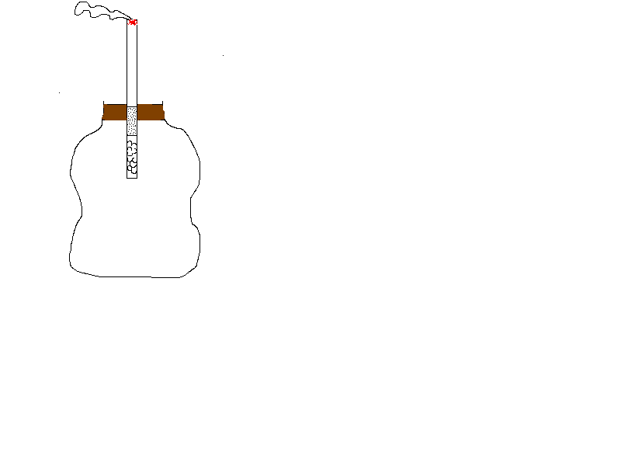

ПИТАЊА

- Шта знаш о никотину?
_________________________________________________________

- Где се, сем у диму цигарете, мож наћи угљен - моноксид?
_________________________________________________________

- Када пушачи вежбају или се баве спортом, они обично брже од непушача остану без даха. Објасни својим речима зашто се то дешава?
_________________________________________________________

- Објасни шта значи ″ПАСИВНО ПУШЕЊЕ″?
_________________________________________________________
_________________________________________________________

- Мислиш ли да би требало допустити пушачима да пуше у друштву непушача?
_________________________________________________

КАКО ПУШЕЊЕ УТИЧЕ НА ЉУДСКА ПЛУЋА

УВОД:
Људска плућа су покривена милионима сићушних продужетака. Ови продужеци су мали ″чистачи″ плућа. Сву прашину, прљавштину, као и клице које се удахну, ови продужеци почисте према грлу, одакле се избаце пљувачком. Дим само једне попушене цигарете зауставља кретање ових малих продужетака.

ЦИЉ:
Упознати ученике са механизмом пречишћавања плућа и са ефектима пушења на тај природни механизам.

МАТЕРИЈАЛ:
Слика и упитник: ″Како пушење утиче на људска плућа?″

ВРЕМЕ:
45 минута

НАЧИН ИЗВОЂЕЊА:
Водитељ учесницима предочава природни механизам чишћења плућа и покаже слику из прилога; они коментаришу разлику између слика; последња слика треба да наведе на закључак; учесници се деле у групе и свакој групи се даје упитник ″чистоћа плућа″ да га попуни; следи дискусија; на крају треба да реше упитник појединачно или у групи;

ПРИЛОГ:

УПИТНИК: КАКО ПУШЕЊЕ УТИЧЕ НА ЉУДСКА ПЛУЋА

1. Објасни својим речима како се одржава чистоћа плућа?
__________________________________________________________________________________________________________________

2. Зашто пушачи често кашљу?
__________________________________________________________________________________________________________________

3. Зашто пушачи чешће кашљу и подложнији су плућним инфекцијама од непушача?
__________________________________________________________________________________________________________________

Домаћи задатак:

Нађи у својој околини пушача и постави му неколико питања:
- Колико дуго пуши?
- Колико цигарета попуши дневно?
- Како се осећа?
- Зашто је почео да пуши?
- Да ли жели да остави пушење?
- Да ли би тебе саветовао да пушиш?

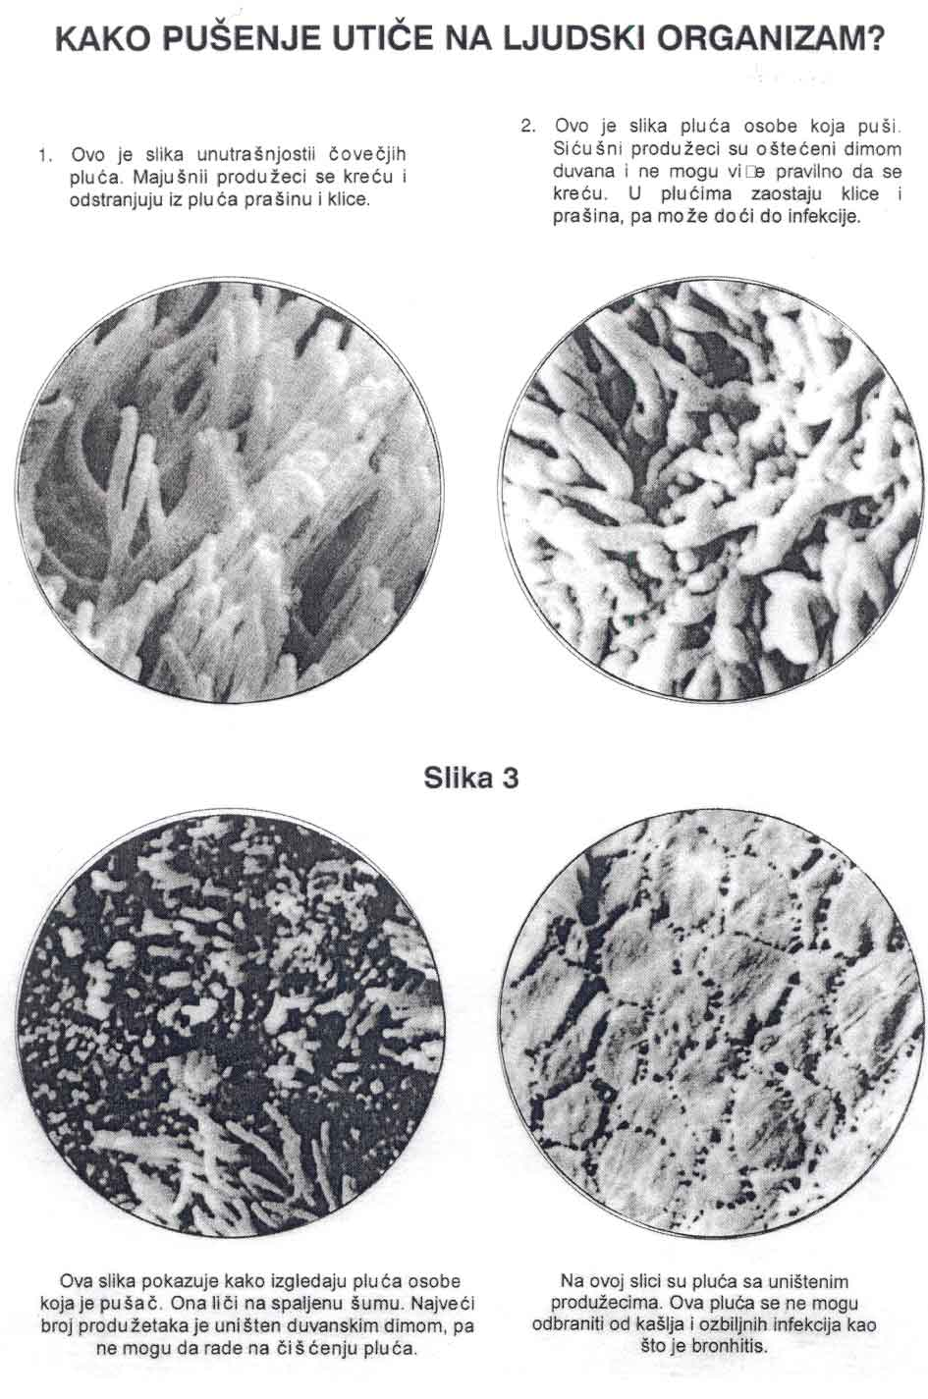

МОЈА ЖИВОТНА СРЕДИНА

УВОД:
Сагоревањем угља у домаћинствима и фабрикама ослобађају се у ваздух и друге хемијске материје. Осим тога, аутомобили, камиони, моторбицикли, су још један од озбиљних извора загађења ваздуха. У затвореном простору издувни гасови из возила могу да убију човека. Они у себи садрже гас угљен-моноксид, азотне оксиде, олово и несагорели бензин.
У великим градовима, у време одласка и доласка са посла, загађење ваздуха може да пређе дозвољене границе. Некада се загађени ваздух види и голим оком (када се помешају гасови и водена пара). То је СМОГ.

ЦИЉ:
Упознавање ученика са ваздухом око нас и загађивачима Посебан акценат је на пушењу, јер је то загађење које може да се контролише

МАТЕРИЈАЛ:
Упитник: “Моја животна околина”, прича ″Колумбово откриће″;

ВРЕМЕ:
45 минута

НАЧИН ИЗВОЂЕЊА:
Водитељ подстиче разговор о загађењу животне средине; један учесник чита причу о Колумбовом открићу, а потом се деле у групе од по 5 чланова и попуњавају радни лист ″Моја животна средина и почеци пушења″; следи дискусија;



ПРИЛОГ:

УПИТНИК - "МОЈА ЖИВОТНА ОКОЛИНА"

1. Објасни својим речима шта значи загађење животне средине?
__________________________________________________________________________________________________________________

2. Да ли је човек одувек пушио?
__________________________________________________________________________________________________________________

3. Пронађи нешто о почецима ове навике: где је настала, ко ју је пренео у Европу, како се ширила?
__________________________________________________________________________________________________________________

4. Сазнај зашто неки људи пуше (питај пушаче) а зашто други не пуше (питај непушаче)?
__________________________________________________________________________________________________________________

- Питај пушаче да ли би саветовали младима да пуше?
__________________________________________________________________________________________________________________

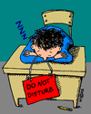

ПРИЧА: КОЛУМБОВО ОТКРИЋЕ

Колумбо је у своме дневнику забележио да су му домороци на једном острву поклонили неколико сувих листова биљке која је горко мирисала (они су је назвали ″петум″) и која је код њих била врло цењена. Касније су Колумбови сапутници били запрепашћени кад су видели како домороци пуше и пуштају дим кроз нос и уста. По схватању побожних Шпанаца само су ђаволи могли да пуштају дим из ноздрва.
Почетком XVI века појавили су се у Европи први пушачи, у почетку међу морнарима и војницима шпанске колонијалне армије, колонистима и трговцима који су посетили Нови свет. У то време никло је и сујеверно схватање о необичним својствима дувана, а било је и покушаја да се дуван користи за лечење разних обољења.
Амбасадор Француске у Португалији, Жан Нико 1560. године, донео је француској краљици Катарини Медичи лишће и семе дувана, препоручивши га као средство против главобоље, а такође за ″подстицање бодрости, доброг расположења и исцељења од многих невоља″ .
У XVI - XVII веку пушење се раширило по свим земљама Европе. У XVIII веку Вирџинија је постала светски центар за гајење и обраду дувана. На плантажама дувана радиле су десетине хиљада црнаца - робова довезених из Африке. Бале вирџинског дувана превожене су бродовима у Енглеску, одакле су развожене по целом свету, доносећи огромне зараде енглеским трговцима и банкарима.
Упоредо са ширењем мирисања и пушења дувана јавиле су се и строге мере против те ″напасти″ . Католичка црква називала је пушење ″ђаволском забавом″. Папа Урбан ВИИ наредио је да се одвоје од цркве верници који пуше и миришу дуван. Нарочито су сурово кажњавани свештеници и калуђери. Тако су у Сантјагу петорица калуђера, ухваћених у пушењу, 1692. године живи зазидани у зид манастира.
У Русији су против пушења биле и црквене и грађанске власти. Цар Михаило Романов издао је 1663. године указ којим је забранио пушење дувана, а за прекршиоце предвидео оштре казне, од батињања и одрезивања носева, до прогонства у Сибир и смртне казне за продавце дувана. Међутим, забрану пушења поништио је цар Петар I после свог боравка у Холандији где је и сам постао страстан пушач.
У првој половини XIX века за пушење су се користиле цигаре и луле. Обичан народ је пушио цигарете које је сам завијао и то обично у новинску хартију.
У то време пушили су искључиво мушкарци. Жена - пушача практично није било, а чак се и мирисање дувана сматрало као нешто што је недостојно жена.
ДА ЛИ ЈЕ ПУШЕЊЕ ШТЕТНО - ЕФЕКТИ НА ОРГАНИЗАМ

ЦИЉ:
Упознати се са чињеницама о пушењу и ефектима на oганизам и околину.

МАТЕРИЈАЛ:
Упитник: ″Чињенице о пушењу″; прилози за илустрацију:- ″Смртоносни ризик″ и ″Ризици по здравље″;

ВРЕМЕ:
45 минута

НАЧИН ИЗВОЂЕЊА:
Поделити учеснике у групе од 4 до 6 људи; поделти свакој групи упитник - ″Чињенице о пушењу″ - и замолити их да га заједнички попуне; мале групе читају по неколико одговора, водитељ проверава одговоре и чита објашњења. Као илустрација користе се приложене зидне слике;

ПРИЛОГ:
Користите илустрације како бисте поткрепили и објаснили ефекте пушења на организам и околину. Познато је да су млади више заинтересовани за своју блиску будућност, него за оно што их очекује у каснијем животу ако пуше (рак, болести срца). Ставите акценат на ефекте пушења који су битни за младе: лоше дисање, жути зуби, непријатан мирис, лоша кондиција, жути прсти, лош тен итд.

УПИТНИК: ЧИЊЕНИЦЕ О ПУШЕЊУ

- Особа која пуши једну кутију цигарета дневно у току године имаће:
а) 100 мл катрана у плућима
б) 1000 мл катрана у плућима
ц) 1500 мл катрана у плућима
2. Пушење ствара:
а) психичку, а не физичку зависност
б) физичку зависност
ц) физичку и психичку зависност
3. Колико има хемијских супстанци у цигарети које се сматрају узрочницима рака:
а) 4
б) 12
ц) 40
4. Колико пушача жели да остави пушење:
а) 25%
б) 65%
ц) 90%
5. Који су главни узроци фаталних кућних пожара:
а) запаљиве хемикалије
б) електрични апарати
ц) пушење цигарета
6. Никотин из цигарете изазива:
а) муку и гађење
б) убрзан рад срца
ц) кашаљ
7. Повремено пушење не изазива оштећење здравља:
а) тачно
б) није тачно
8. Шта је пасивно пушење и да ли је оно штетно?
_______________________________________________________
9. Наведите једну од опасности код трудница које пуше?
_______________________________________________________
10. Који се проблеми јављају код деце чији родитељи пуше?
_______________________________________________________
11. Да ли вежбање уклања негативне ефекте пушења? _______________________________________________________
12. Наведите три разлога због којих млади не пуше?
_______________________________________________________

ЧИЊЕНИЦЕ О ПУШЕЊУ: ОДГОВОРИ НА ПИТАЊА

- Особа која пуши једну кутију цигарета дневно у току године, имаће литар катрана у плућима.
- Пушење ствара и физичку и психичку зависност. Физичка зависност је повезана са недостатком никотина: особа пуши да би отклонила осећаје снажне потребе и нервозе који се јављају када особа не пуши неколико сати. Психичка зависност повезана је са психоактивним дејством никотина (наводни осећај задовољства и стимулације, умирујуће дејство у стресним ситуацијама, антидепресивно дејство и смањен осећај глади).
- Дим цигарете садржи преко 4000 хемијских супстанци, многе су отровне, више од 40 их изазива рак.
- 90% пушача би желело да престане са пушењем.
- Цигарете су главни узрок фаталних кућних пожара.
- Никотин убрзава рад срца; значи срце више ради, а за то му је потребно више кисеоника. Са друге стране угљен-моноксид који се уноси пушењем везује се за црвена крвна зрнца и смањује унос кисеоника. Значи када му треба више, тело има мање кисеоника.
- Пушење само једне цигарете изазива убрзан срчани рад, повишење крвног притиска, пад телесне температуре, повећава лучење слузи и изазива кашаљ, слаби рад трепљи на слузокожи дисајних органа и тиме успорава механизам самопречишћавања плућа, утиче на појаву дрхтања руку.
- Пасивно пушење је удисање дима цигарета које пуше људи око вас. Дим цигарете има споредни и главни део. Пушач удише главни део (8 до 10 пута са сваком цигаретом, у просеку удише 24 секунде, а сама цигарета гори 10 до 12 минута) и загађује ваздух споредним димом. Споредни део садржи 3 пута више бензпирена, 2 пута више катрана и никотина, 5 пута више угљен-моноксида и 50 пута више амонијака.
- Трудница која пуши ризикује мању тежину новорођенчета, спонтани побачај, прерани порођај и смрт при порођају.
- Деца родитеља који пуше чешће обољевају од бронхитиса, упале плућа и осталих инфекција (честе прехладе) јер су њихови дисајни органи мање способни да се одбране од бактерија и вируса који их узрокују.
- Не. Током вежбања телу је потребно више кисеоника а дим цигарете садржи гас угљен- моноксид који спречава коришћење кисеоника у организму.
- Непријатан мирис, пријатељи, родитељи који не пуше.

РИЗИЦИ ПО ЗДРАВЉЕ

ОБА ПОЛА

ГЛАВОБОЉА, МАЛАКСАЛОСТ
ШЛОГ
РАК УСТА И ЈЕЗИКА
РАК ГРЛА, ЖДРЕЛА И ЈЕДЊАКА
ОТЕЖАНО ДИСАЊЕ
РАК ПЛУЋА И БРОНХА
ХРОНИЧНИ БРОНХИТИС И ЕМФИЗЕМ
УБРЗАН РАД СРЦА И АНГИНА ПЕКТОРИС
ПЕПТИЧНИ УЛКУС (чир на желуцу)
РАК ПАНКРЕАСА
РАК МОКРАЋНЕ БЕШИКЕ
АТЕРОСКЛЕРОЗА која доводи до обољења
крвних судова и проблема са циркулацијом
БИРГЕОВА БОЛЕСТ (пушачка нога)
ЛЕУКЕМИЈА
ДОДАТНИ РИЗИЦИ ЗА ЖЕНЕ

- ПОВЕЋАН РИЗИК ОД СРЧАНОГ УДАРА И ШЛОГА ЖЕНА КОЈЕ УЗИМАЈУ ПИЛУЛЕ ЗА КОНТРАЦЕПЦИЈУ И ПУШЕ
- ПУШЕЊЕ МОЖЕИЗАЗВАТИ КОМПЛИКАЦИЈЕ У ТРУДНОЋИ И СМЕТЊЕ У РАЗВОЈУ ПЛОДА
- РАК ГРЛИЋА МАТЕРИЦЕ
СМРТОНОСНИ РИЗИК

Када удишу дим цигарете у затвореном простору било да је то код куће, на јавном месту или на радном месту непушачи против своје воље уносе преко 4000 хемијских супстанци међу којим су ови отрови:

АЦЕТОН (скидач лака)

НАФТИЛАМИН *

МЕТАНОЛ (ракетно гориво)

ПИРЕН *

НАФТАЛИН
(средство против мољаца)

НИКОТИН
(инсектицид, средство за
уништавање корова)

КАДМИЈУМ *
(користи се у акумулаторима)

УГЉЕН МОНОКСИД
(налази се у аутомобилским издувним гасовима)

* СУПСТАНЦЕ ПОЗНАТЕ КАО УЗРОЧНИЦИ РАКА

ХИДРОГЕН ЦИЈАНИД
(отров коришћен у гасним коморама)

* ТОЛУИДИН

АМОНИЈАК
(средство за чишћење подова)

* УРЕТАН

ТОЛУЕН
(индустријски растварач)

АРСЕНИК
(бели отров за мраве)

* ДИБЕНЗАКРИДИН

ФЕНОЛ

БУТАН
(гас за упаљаче)

* ПОЛОНИЈУМ-210

ДДТ
(инсектицид)

* БЕНЗПИРЕН

»НЕКИ ЉУДИ ПУШЕ - НЕКИ НЕ«

ЦИЉ:
Сагледати разлоге због којих неки људи пуше а неки не; уочити да постоји могућност избора у понашању.

МАТЕРИЈАЛ:
Радни лист: ″Неки људи пуше, неки не″; папир за постер или школска табла; фломастери или креда, селотејп;

ВРЕМЕ:
30 минута

НАЧИН ИЗВОЂЕЊА:
Поделити учеснике у групе од 4 до 6 људи; поделти свакој групи радни лист - ″Неки људи пуше, неки не″ - и замолити их да га заједнички попуне; мале групе реферишу и следи дискусија у великој групи; један од учесника записује одговоре на постер или таблу; подстакните учеснике да смисле што више разлога; потребно је да група издиференцира своје ставове, да разговара подједнако и о разлозима ″за″ и о разлозима ″против″ пушења, колико су чврсти ти разлози и да увек постоји могућност избора; нагласак се ставља на мноштво одраслих и вршњака који не пуше, који су одабрали здравију алтернативу и који су и даље прихваћени од друштва и контролишу свој властити живот;

ПРИЛОГ:

RADNI LIST: »NEKI LJUDI PUŠE A NEKI NE«

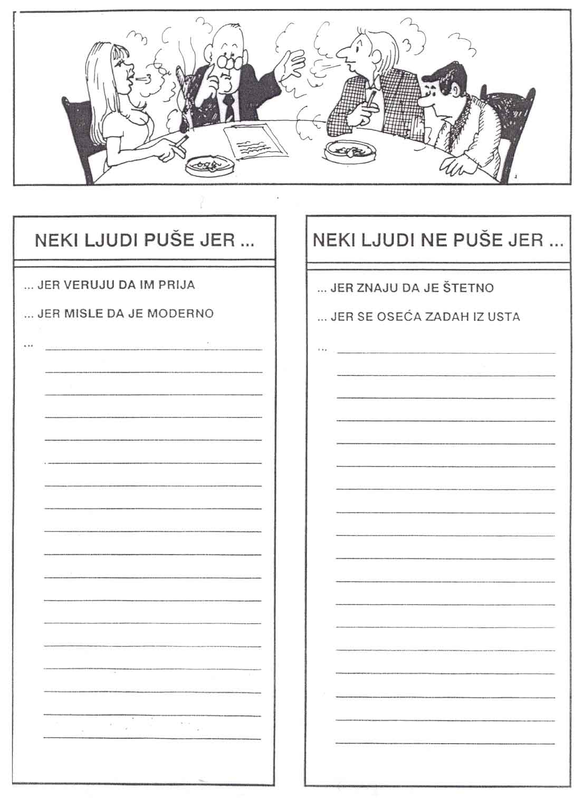

ИГРАЊЕ УЛОГЕ - КАО У СТВАРНОМ ЖИВОТУ

ЦИЉ:
Овладати вештинама одолевања социјалном притиску и одбити понуђену цигарету.

МАТЕРИЈАЛ:
Картице са улогама (фотокопирати лист, исећи улоге и залепити их на картон); прилог: “Напомене за наставнике”; зидна слика: ″Шта све може да се ради уместо пушења″ за финалну активност (фотокопирати); фломастери или дрвене бојице, селотејп;

ВРЕМЕ:
45 минута

НАЧИН ИЗВОЂЕЊА:
Поделити учеснике у групе од 4 и дати им картице са улогама да прочитају; објаснити ситуацију која се ″игра″; групе треба да одиграју ситуацију; следи дискусија о различитим начинима решавања ситуације и који су од њих ефикасни; поделити зидне слике за финалну активност и замолити учеснике да нацртају своје предлоге у празна поља; залепити цртеже на зид учионице; дати довољно времена групи да осмисли сценарио и провежба ситуацију; подстаћи “глумце” да обогате своје ликове и осмисле им карактер; пожељно је ситуацију која је задата одиграти на што више начина, како би се приказале различите стратегије одолевања притиску вршњака; кроз играње улоге могу се проживети ситуације из живота као и осећања и реакције које оне могу изазвати; финална активност ће послужити да визуализује ваше закључке;
ПРИЛОГ:
ОПИС СИТУАЦИЈЕ ЗА ВЕЖБУ: ИГРАЊЕ УЛОГЕ
- КАО У СТВАРНОМ ЖИВОТУ

Место догађаја: дискотека. Милица, Јелена и Лука улазе. Атмосфера је супер и сви се добро забављају. Јован, нови дечак у разреду им прилази да заједно играју. Лука вади кутију цигарета и нуди друштво. Милица и Јелена узимају. Јован је неодлучан, не би да пихвати али се боји да ће испасти смешан пред девојчицама које му се допадају.

КАРТИЦЕ СА УЛОГАМА:
ЛУКА - Долазиш у дискотеку са Милицом и Јеленом. Тамо срећете Јована, новог ученика у вашем разреду. Он ти је симпатичан и пристајеш да играте заједно. Тада вадиш кутију цигарета из џепа и нудиш друштво. Сви узимају али Јован се нећка. Убеђујеш га да проба.

МИЛИЦА - Долазиш у дискотеку са Луком и Јеленом. Тамо срећете Јована, новог ученика у вашем разреду. Почињете сви заједно да играте. Лука вади кутију цигарета из џепа и нуди вас. Без размишљања узимаш јер си већ једном пробала. Наговараш и Јована да проба.

ЈЕЛЕНА - Долазиш у дискотеку са Луком и Милицом. Тамо срећете Јована, новог ученика у вашем разреду. Он ти се свиђа и задовољна си што сви заједно играте. Лука вади кутију цигарета из џепа и нуди вас. Ти се нећкаш али пошто је Јелена узела, узимаш и ти. Јован је такође неодлучан и спреман је да одбије. Размишљаш о томе да га подржиш у његовој одлуци.

ЈОВАН - Отишао си у дискотеку у коју одлазе сви из твоје школе. Ти си нови у разреду и желиш да се боље упознаш са друштвом. Улазе Лука, Милица и Јелена из твог разреда и прилазе ти. Почињете да играте. Лука вади кутију цигарета из џепа и нуди вас. Милица и Јелена узимају али ти не би да прихватиш. Лука те наговара да пробаш. Брине те шта ће другарице мислити о теби посебно Јелена која ти се свиђа.

НАПОМЕНА ЗА НАСТАВНИКЕ

Пошто све групе одиграју задату ситуацију отворите дискусију о томе какве врсте социјалних притисака постоје и које се стратегије могу употребити у одолевању том притиску. У овоме могу помоћи следећа питања:

ЗАШТО ДЕЧАК НЕ ЖЕЛИ ДА ПУШИ?
Могући одговори: - пушење није здраво
- пушење је глупо
- пушење не прија
- пушење је забрањено

КАКО ДРУШТВО НАГОВАРА ДЕЧАКА ДА ПУШИ?
- не усуђујеш се
- једна цигара ти неће шкодити
- и ми сви пушимо
- пушење прија
- мораш једном пробати
- пушење је слатко, јер је забрањено
- онда можеш ићи

КОЈЕ РАЗЛОГЕ ИМА ДЕЧАК ДА ПУШИ?
- не жели да буде кукавица
- не жели да се друштво љути на њега
- жели да га друштво прихвати
- жели и сам да се увери да ли пријају цигарете
- жели да припада групи

КОЈЕ РАЗЛОГЕ ИМА ДЕЧАК ДА НЕ ПУШИ?
- не жели да има код куће проблема
- боји се да ће га неко видети
- брине се за своје здравље
- не жели да има нечисту савест
- не жели баш све да проба

ДА ЛИ ДЕЧАК ТРЕБА УВЕК ДА ЧИНИ ШТА ЊЕГОВИ ДРУГОВИ КАЖУ?
Деца треба да уоче да постоје могућности за особу да се другачије понаша него што група жели.

„МОЈЕ ЖЕЉЕ“

ЦИЉ:
Савладавање вештина одупирања притиску средине да се прихвати цигарета.

МАТЕРИЈАЛ:
Радни лист: »Шта ставарно чиним, а шта бих желео/ла да чиним?«; оловка;

ВРЕМЕ:
45 минута

НАЧИН ИЗВОЂЕЊА:
Водитељ сваком учеснику подели радни лист: »Шта ставарно чиним, а шта бих желео/ла да чиним?« и замоли да сви опишу једну стварну или измишљену ситуацију у којој да би им било тешко да одоле понуђеној цигарети; када сви заврше, свој непотписани радни лист ставе у средину круга у ком се седи и то тако да је писана страна окренута на доле; водитељ покупи радне листове, измеша их и поново подели групи; сада се тражи да свако одговори шта би он учинио у сличној ситуацији у другој половини радног листа; на крају свако прочита одговоре; учесници који желе да изнесу другачије идеје од оних које су понуђене такође се подстичу да искажу своје мишљење;

ПРИЛОГ:

»ШТА СТВАРНО ЧИНИМ, А ШТА БИХ ЖЕЛЕО/ЛА ДА ЧИНИМ?«
ШТА РАДИМ КАДА МИ ПОНУДЕ ЦИГАРЕТУ? | ШТА БИХ ЖЕЛЕО/ЛА ДА РАДИМ?

